# 微普助手策划文档

## 市场分析

微信作为一个超级app，掌握了国内大多数互联网用户。现在app面临开发，推广，维护成本高的问题，微信公众号作为一个类app被大家渐渐接受，我们要解决的问题即微信公众号的维护和运营问题。

维护的很大一部分工作即寻找用户感兴趣的内容，此部分原创比例极低，更多的为寻找素材进行转发；还有就是公众号的维护需要熟悉微信后台的使用，此部分的成本也不容小视，通常需要一个人专职或者兼职进行。

运营除了内容部分提高用户活跃度外，还需要对应行业的解决方案来实现流量的变现。如餐饮类解决方案，包含会员系统，电商系统等。

面向用户群：

自媒体类；

o2o类；主要付费用户。

## 二．竞品分析

1. **微小宝**

上线时间：2014月1月

公司：杭州推宝科技有限公司 2014年1月成立，2015年1月拿到天使轮，2016年1月拿到千万a轮

发展情况：来自[拉勾招聘信息](http://www.lagou.com/gongsi/29614.html?source=position_rec)，

微小宝公众号助手是中国最好的社交媒体管理工具，已有几十万公众号深度使用，有web版、PC客户端版和APP版，跟我们合作的粉丝总量已经突破 80 亿（没去重），目标是未来两三年里成为社交媒体行业的绝对第一

定位：免费辅助运营工具，收费中介直销平台

优势：覆盖面较广，拥有pc软件，适合小白类用户。

平台：PC+ANDROID+IOS+WEB

*信息来源：*

*<http://www.lagou.com/gongsi/29614.html?source=position_rec>*

*<http://www.wxb.com/>*

1. **西瓜助手**

上线时间：2015年1月15日

公司：福州微立方网络科技有限公司 14年6月成立

定位：收费辅助运营工具，***专为自媒体人提供运营辅助服务，提升内容影响力与载体价值。（官方）***

优势：内容整合分析，爆文，文章分析，公众号分析

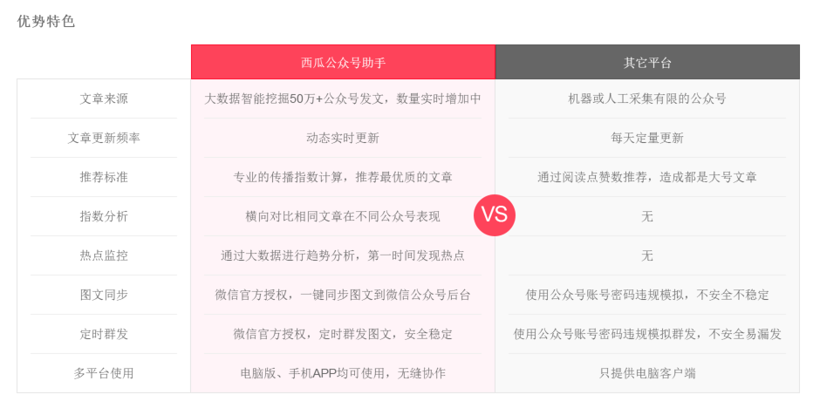

覆盖平台：PC WEB，IOS

收入：收取月费

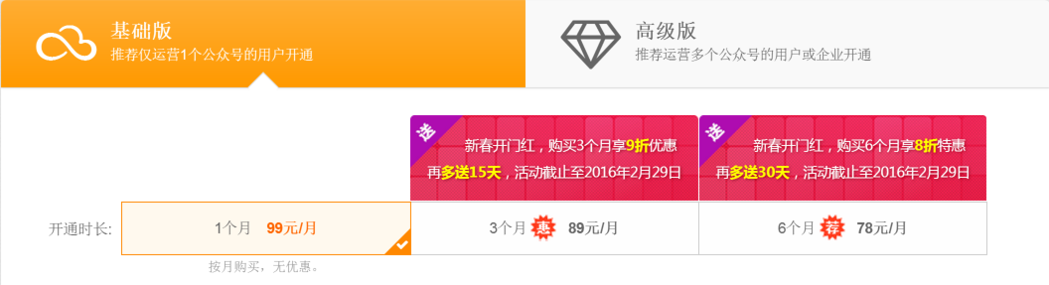

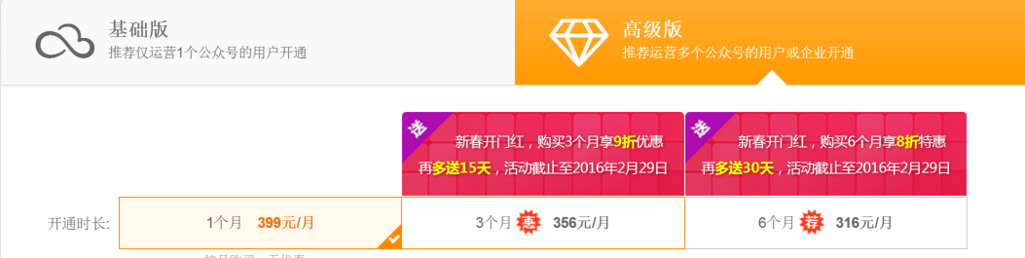

*信息来源：*

*http://www.lagou.com/gongsi/28483.html*

*<http://www.xiguaji.com/>*

1. **新媒体管家**

上线时间：估计2015年2月

公司：2015年2月天使轮，2015年9月千万a轮idg，2016年1月2500万b轮idg

发展情况：获IDG资本连续风险投资，B类用户量已过100万

定位：最便捷的新媒体管理工具

优势：ceo 93后，大二辍学，有点课程表的意思。

第一财经《头脑风暴》嘉宾

深圳卫视《百佬会》嘉宾

高中曾开过连锁店，卖过手机，做过校园App项目

大二辍学创业“新媒体管家App”获IDG资本连续风险投资，B类用户量已过100万

平台：ios，pc web

*信息来源：*

*<http://xmt.cn/?isGoLogin=0>*

*<http://www.lagou.com/gongsi/55644.html>*

1. **团队介绍**
2. **技术开发**

其技术团队是中国最早向Hadoop开源社区贡献开源代码的团队，曾主持淘宝数据魔方、支付宝及腾讯广告、搜狐新闻客户端智能推荐平台核心开发或升级改造。团队专注于大数据领域数据、分析运营、广告精准投放以及大数据软硬件一体基础平台系统的开发。曾推出过基于ARM及Tilera等异构CPU的低功耗高通量数据处理一体机产品。曾创立北京普泽创智数据技术有限公司，后被某上市公司全资收购。

1. **流量渠道拓展**

来自国内最大的门户类互联网公司，10年以上互联网媒体运营经验，曾运营过房产、财经、汽车等多个垂直门类。丰富的渠道运营经验。

1. **内容制作**

国内最大的百科类视频媒体制作团队。经过近二十年的努力，“百科全书”已形成了内容涵盖健康、健身、舞蹈、育儿、太极拳、传统武术、理财、职业技能、书画、儿童、休闲、纪实、时尚等各方面的30 多个大系列逾万小时的视频节目资源库，成为中国本土拥有丰厚自有版权、实力突出的音像公司，节目畅销中国，远销至世界各地。凭借大批优秀节目,获得行业多项殊荣和奖励，并获国际音像博览会多个奖项及文化部海外出口奖励等荣誉。

1. **产品介绍**
2. **内容整合**

通过整合多平台优质内容，以及微信优质内容，通过大数据分析，提供给公众号运营者优质的内容素材。

1. **辅助运营工具**

通过智能编辑器，文章分析，公众号分析等功能，优化公众号运营体验，缩减运营成本。

1. **营销解决方案**

通过开发，整合相关系统对相关行业提供解决方案。

如餐饮类等。

1. **项目收益**
2. **工具收费**
3. 按支持的公众号数目进行收费；3个以内免费，超过3个每增加3个增加费用。
4. 收费高级功能，如公众号诊断，文章诊断，文章违规判断等
5. 编辑器高级功能，如付费文章模板，付费样式

备注：此类收费项目，初期会全部放开

1. **内容收费**

优质内容面向工具用户，以及非工具用户收费；还可面向大客户定制。

1. **营销解决方案**
2. 餐饮类O2O
3. 会员系统，报价5000；定制额外收费
4. 电商系统，报价1w；定制额外收费

备注:初期可通过整合三方工具的形式形成解决方案，后期自行开发定制。

1. **代运营**
2. 基础版 每天一篇文章2篇文章以上；500元/月；
3. 中级版 每天一篇文章4篇文章以上；1000元/月；
4. 高级版 每天一篇文章4篇文章以上；1500元/月；

备注：试行免费体验一周。

1. **项目成本**
2. **人员配置**
3. java高级工程师2名 10-15k

主要工作包括爬虫开发，数据分析

java初级工程师若干名 5-7k

1. web前端工程师1名 10-15k

主要工作包括前端开发

1. UI设计人员 1名 10-15k
2. 产品人员1名，8-10k；主要协助产品形态设计。

产品助理1名，5-7k；主要负责运营

1. 兼职编辑若干，根据代运营情况。
2. **硬件成本**

阿里云服务器 5000*2；

安卓手机若干（抓取微信文章用）500单价

1. **时间节点**
2. **平台demo（已初步完成，xigua.iwpoo.com）**
3. 内容整合
4. 内容维护demo

1-3个月

1. **优化内容整合，分析（西瓜）**
2. 内容爬取升级，支持大的数据源抓取，并支持微信端抓取
3. 对抓取内容的整合分析，

开发周期 2-4个月

1. **系统开发**
2. 会员卡（已初步完成）
3. 电商
4. **推广试运营**
5. 专人负责qq群，贴吧等途径进行推广；主要面向运营，代运营群。

可以挖微小宝，西瓜助手墙角

1. 搜索微信公众号并发消息的方式进行定向推广
2. 百度关键词推广

**开发&推广阶段预测**

1. 团队组建 1个月
2. 平台完善 1-2个月
3. 内容整合分析2-3个月
4. 半年用户量过千
5. 系统推广2个星期后开始；

**重点 是平台，内容整合分析（门槛）；**

**资源优先倾斜，营销解决方案优先采用三方解决方案。**